Дата: 06.09.2022 Клас: 6-Б

Предмет: Англійська мова

Тема: Мій день у школі

Мета: формувати навички вживання нових лексичних одиниць; удосконалювати навички аудіювання й усного мовлення з опорою на лексико-граматичні структури; розвивати мовну здогадку; виховувати доброзичливе ставлення до співрозмовника.

Вчитель: Глуговська Л.Г.

Хід уроку

***1. Warming up***

Невеличка розминка, пригадуємо слова, які ми проходили на минулому уроці.

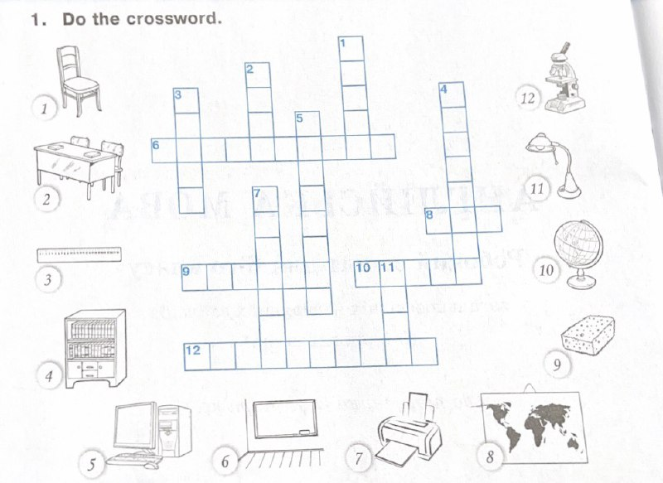

***2. Grammar rule***

Зворот There is або There are допомагає сказати, що людина чи предмет знаходиться в певному місці.

Перекладається цей зворот — «є», «існує», «знаходиться».

There is вживається з іменниками в однині.

Приклад:



There is a boy at the beach. — На пляжі хлопчик.

There are вживається з іменниками в множині.

Приклад:



There are many children in the classroom. — У класі багато дітей.

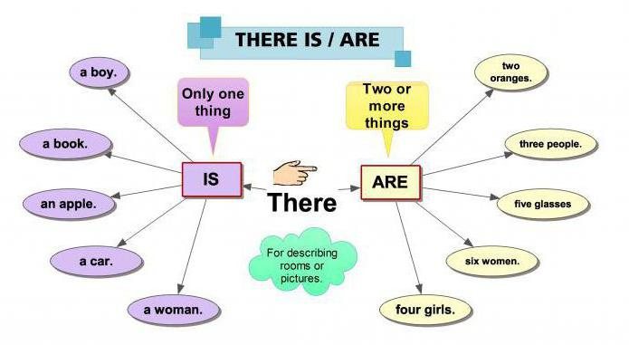

***3.*** ***Writing***

Tuesday, the sixth of September

Homework

*Подивіться на зображення. Заповніть пропуски, користуючись правилом вище.* ***(письмово)***

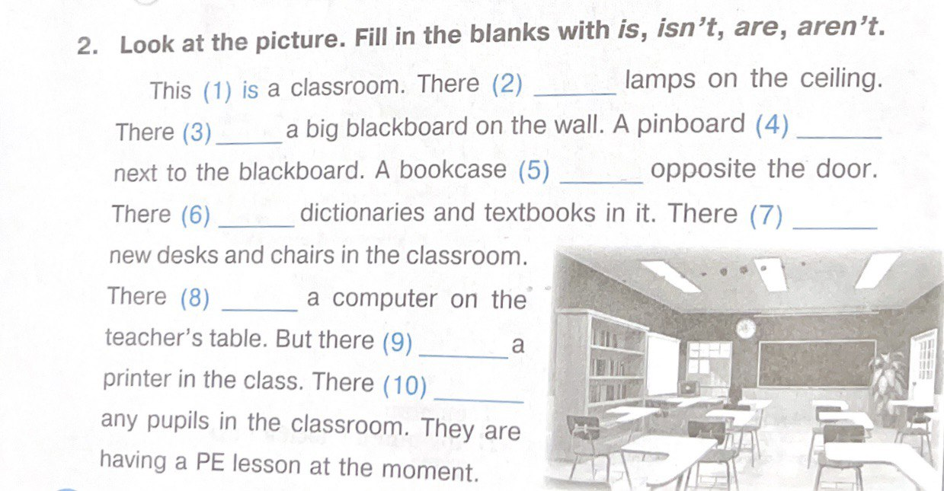

***4. Reading***

***Exercise 2 page 7***

***Прочитайте текст та з’єднайте частини тексту з назвами.***

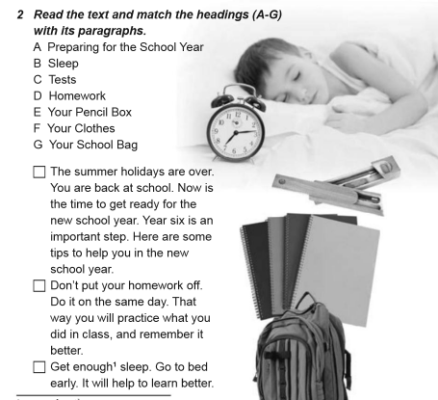



***5. Speaking***

***Дайте відповіді на питання.***



***6.Homework***

1. Опрацюйте конспект уроку;

2. Exercise 2 page 7 (усно);

3. Вправа з розділу ***Writing (письмово).***

**Надіслати виконане завдання у Вайбер/телеграм (0964124047) – Людмила Григорівна або на Human**